Anexo de evidencias
Entrega 2 — Micro-proyecto
Sistema de alerta temprana de dengue — Bucaramanga y Cali
Documento de trabajo. Cada seccion tiene una caja donde va la captura y una linea que dice que tiene que verse en ella. Las lineas en gris son instrucciones: se borran al pasar el contenido al informe final.

Datos de la infraestructura
Estos valores se repiten en varias capturas. Verificarlos aqui evita inconsistencias entre lo que dice el texto y lo que muestran las imagenes.
Elemento | Valor
Cuenta AWS Academy | voclabs/user1745606
Region | us-east-1 (Norte de Virginia)
Zona de disponibilidad | us-east-1b
ID de la instancia | i-0ac01a1e74b1abed0
Nombre de la instancia | mlflow-microproyecto
Tipo de instancia | t3.small
Sistema operativo | Amazon Linux 2023
Usuario de la instancia | ec2-user
IP publica | 3.92.21.112
DNS publico | ec2-3-92-21-112.compute-1.amazonaws.com
URL de MLflow | http://3.92.21.112:5000
Version de MLflow | 2.22.0
Almacenamiento de metadatos | SQLite en /opt/mlflow/mlflow.db
Almacenamiento de artefactos | /opt/mlflow/artifacts, servidos por el propio servidor
Puertos abiertos | 22 (SSH) y 5000 (MLflow)
Servicio | systemd, mlflow.service, con reinicio automatico
La IP publica cambia cada vez que la instancia se detiene y se vuelve a iniciar. Si eso pasa, hay que actualizarla en esta tabla y volver a tomar las capturas de las secciones 1.1, 1.3 y 1.4.

1. Servidor de MLflow en AWS EC2

1.1 Instancia en ejecucion
Consola de EC2, listado de instancias. Debe verse el nombre mlflow-microproyecto, el estado En ejecucion, el tipo t3.small y la IP publica. Arriba a la derecha tiene que quedar visible el usuario de la cuenta.
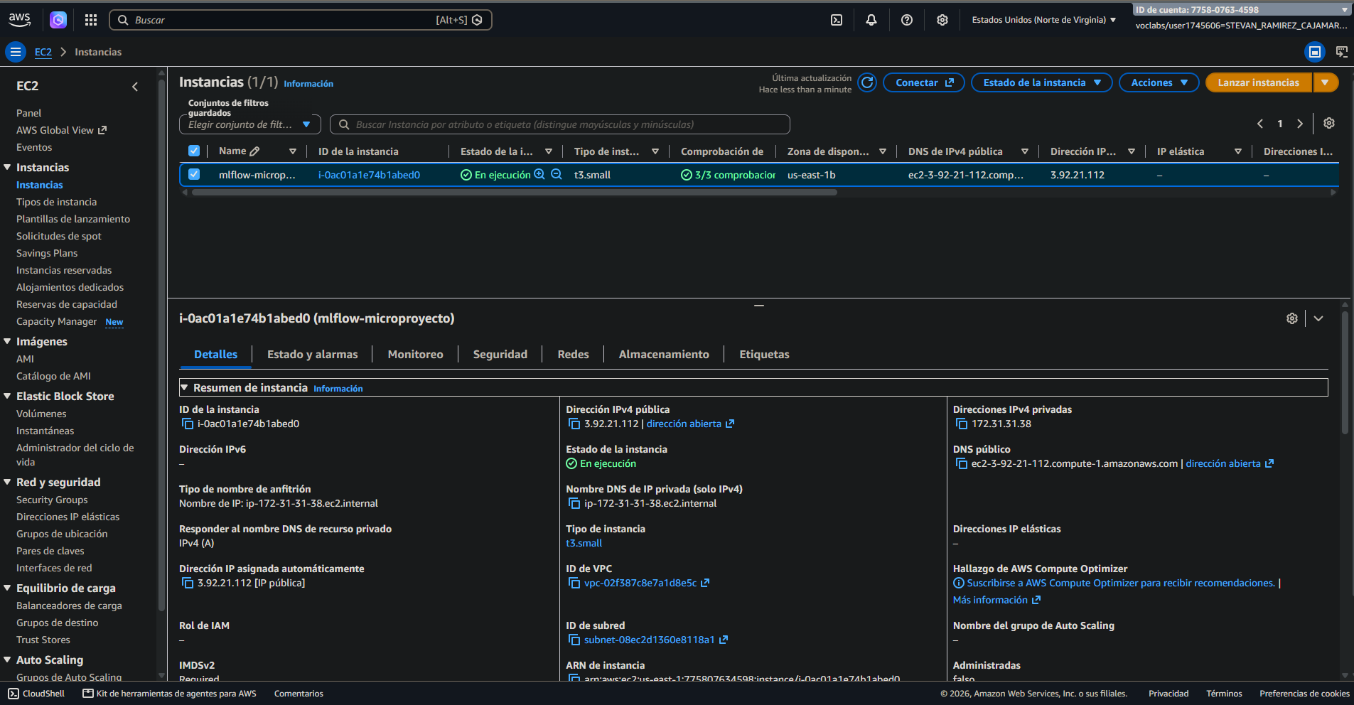
Figura 1. Instancia EC2 en ejecucion.

1.2 Grupo de seguridad
Reglas de entrada del grupo de seguridad. Deben verse las dos reglas: el puerto 22 para SSH y el 5000 para MLflow.
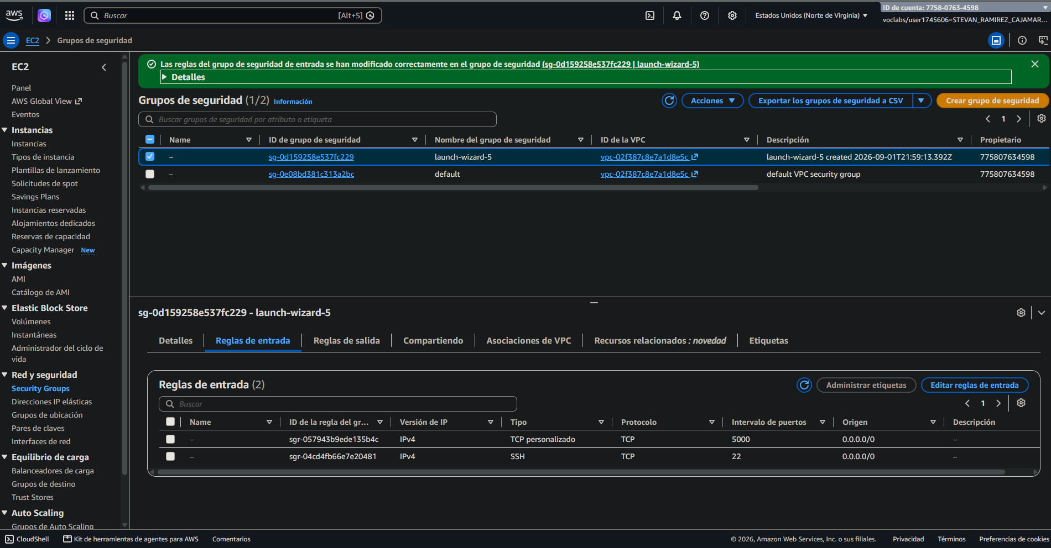
Figura 2. Reglas de entrada que permiten el acceso al servidor.

1.3 Sesion SSH y servicio activo
Terminal conectada a la instancia. Debe verse el prompt con ec2-user y el nombre de la maquina, y la salida de systemctl status mlflow con Active: active (running).
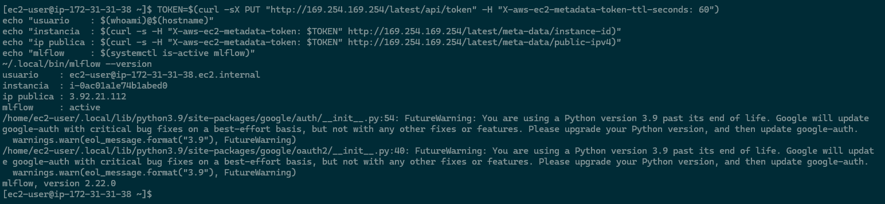
Figura 3. Servicio de MLflow corriendo bajo systemd.

1.4 Interfaz de MLflow
Navegador abierto en la interfaz de MLflow. La barra de direcciones con la IP y el puerto tiene que quedar visible y legible, sin recortar.
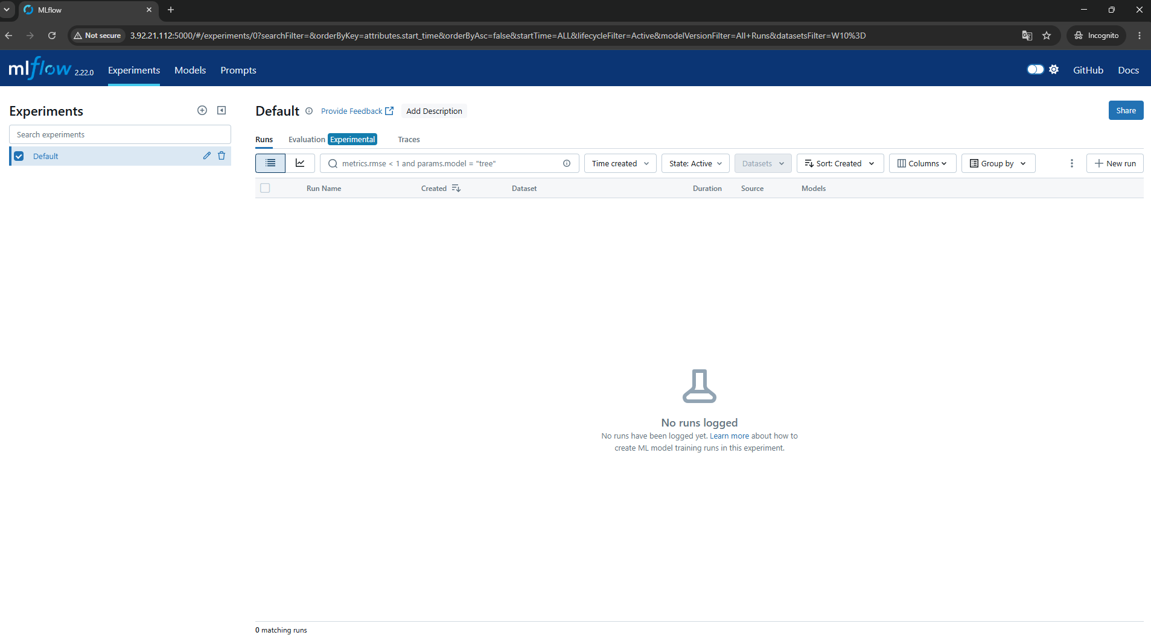
Figura 4. MLflow accesible desde la IP publica de la instancia.

1.5 Instancia detenida
Se toma despues de la entrega. La instancia en estado Detenida, no Terminada, como pide el enunciado.
pegar captura aqui
Figura 5. Instancia detenida al cierre de la entrega.

2. Experimentos registrados en MLflow

2.1 Listado de ejecuciones
Vista del experimento con todas las ejecuciones registradas. Deben verse los nombres, la fecha y al menos una columna de metricas.
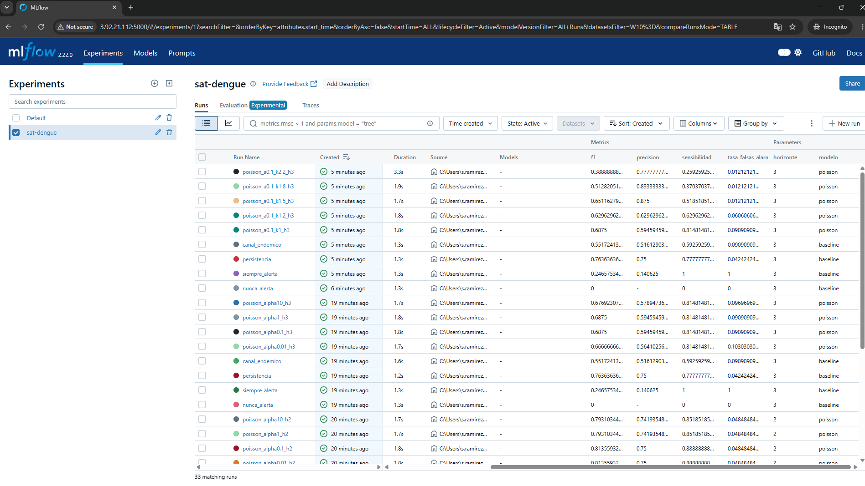
Figura 6. Ejecuciones registradas en el experimento.

2.2 Comparacion entre modelos
Vista de comparacion de MLflow con los modelos enfrentados. Deben verse los baselines junto a los modelos entrenados.
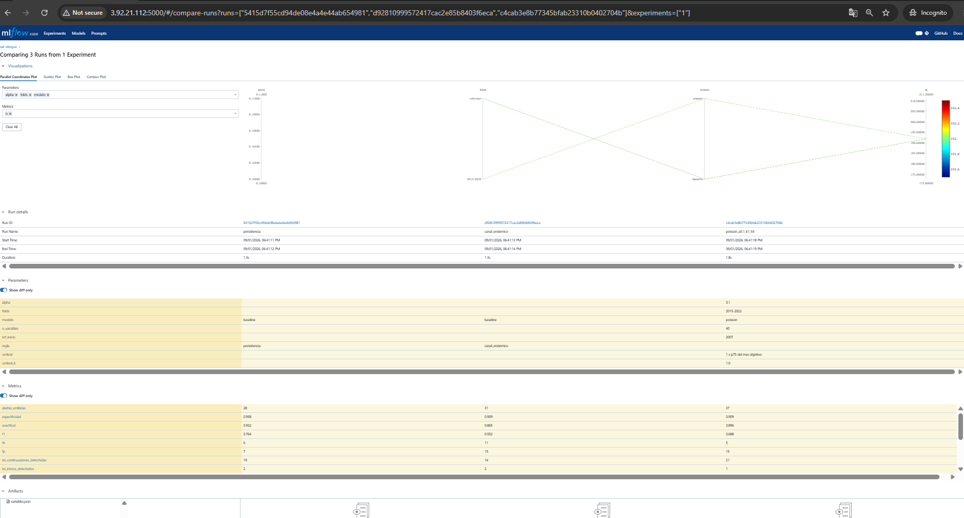
Figura 7. Comparacion de modelos y baselines.

2.3 Detalle de una ejecucion
Una ejecucion abierta, con sus parametros, sus metricas y sus artefactos.
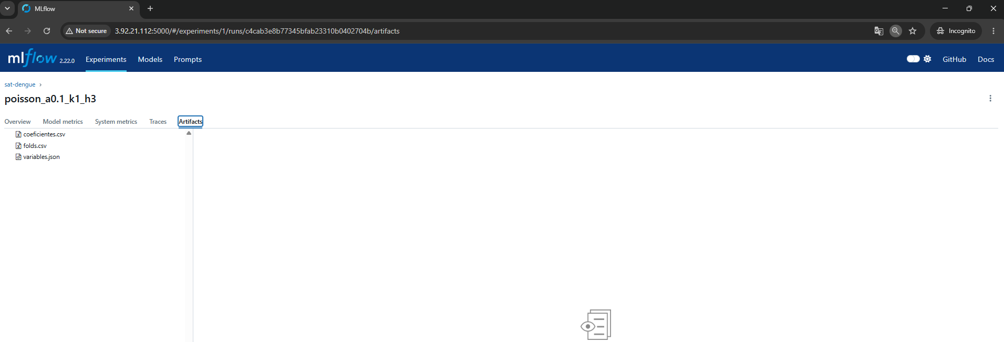

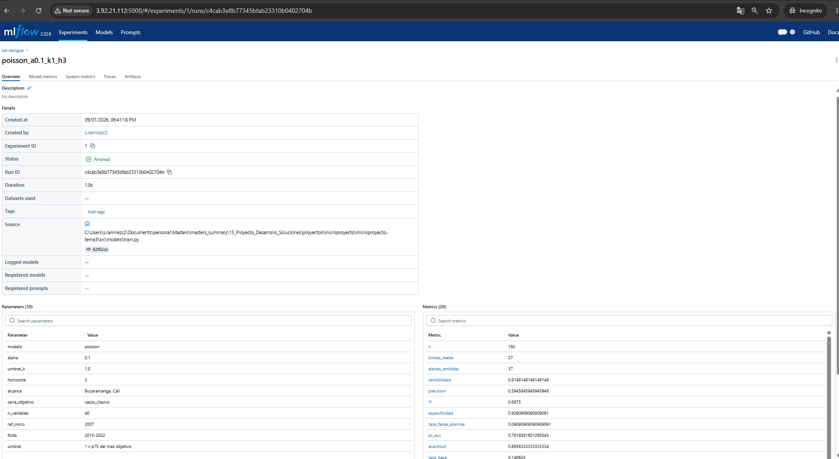

Figura 8. Parametros, metricas y artefactos de una ejecucion.

2.4 Evolucion de una metrica
Grafica de alguna metrica a lo largo de las ejecuciones, o el barrido de un hiperparametro.
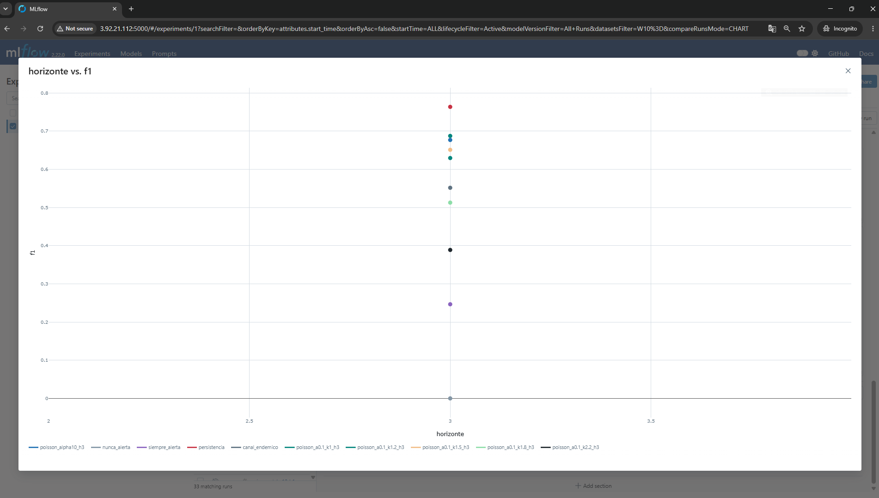
Figura 9. Comportamiento de la metrica principal entre ejecuciones.

3. Repositorio y contribuciones
El enunciado pide evidencia de que todos los integrantes aportaron. La nota de esta parte es individual.

3.1 Historial de commits por integrante
Pestana Insights, Contributors del repositorio, o el listado de commits filtrado por autor. Deben aparecer los cuatro integrantes.
pegar captura aqui
Figura 10. Contribuciones por integrante.

3.2 Pull requests
Listado de pull requests, abiertas y cerradas, mostrando la revision entre companeros.
pegar captura aqui
Figura 11. Pull requests del proyecto.

3.3 Estructura del repositorio
Arbol de carpetas del repositorio, que muestre la separacion entre datos, codigo, API, tablero y contenedores.
pegar captura aqui
Figura 12. Organizacion del repositorio.

4. Tablero

4.1 Vista principal
Pantalla principal del tablero, con lo que ve el usuario al entrar.
pegar captura aqui
Figura 13. Vista principal del tablero.

4.2 Prediccion del modelo
La pantalla donde el tablero muestra la prediccion. El enunciado pide explicitamente que el tablero incluya las predicciones del modelo.
pegar captura aqui
Figura 14. Prediccion del modelo dentro del tablero.

4.3 Comparacion con la maqueta
La maqueta de la Entrega 1 al lado del tablero construido, para mostrar que se siguio el diseno acordado.
pegar captura aqui
Figura 15. Maqueta original frente al tablero implementado.

5. Reporte de trabajo en equipo
Maximo una pagina, segun el enunciado. Se describe que hizo cada integrante y como se repartio el trabajo.
Integrante | Rol | Actividades de esta entrega
Stevan Ramirez Cajamarca | ML Engineer
Nicolas Steven Lara Villa | Data Scientist
Jersson Mauricio Rodriguez Aponte | Frontend / Infraestructura
Sergio Andres Ballesteros Suarez | EDA / Features

6. Lista de verificacion antes de entregar
Requisito del enunciado | Seccion | Estado
Modelos desarrollados | 2
Experimentos y su soporte en MLflow | 1 y 2
Tablero desarrollado de acuerdo con la maqueta | 4
Repositorio Git con aportes de todos los miembros | 3
Reporte de trabajo en equipo | 5
Usuario e IP de la maquina EC2 visibles | 1.1 y 1.3
IP visible en MLflow | 1.4
Instancia detenida, no terminada | 1.5
El reporte tiene un maximo de diez paginas y solo se califican las primeras diez. Este anexo es soporte, no reemplaza el reporte.

